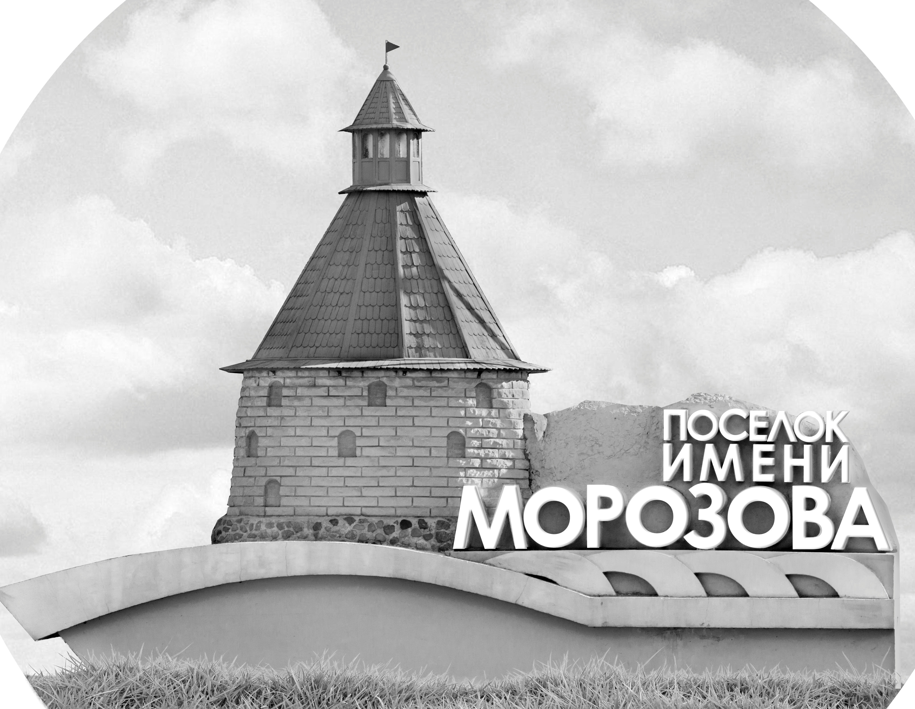 | ОФИЦИАЛЬНЫЙ ПРОТОКОЛ МАТЧА | Год рождения/Дивизион
 |  | 2008
1
Соревнование | Кубок Ладоги |  |  | Дата | 4.5.2022 | Игра № | 12
Место проведения | Ленинградская область | Арена | Хорс | Время | 8-30 | Зрители

«A» «СКА-Петергоф» Санкт-Петербург, Петергоф |  |  |  |  |  | Взятие ворот |  |  |  |  |  |  | Удаления
№ | Фамилия Имя |  | (К/А) | Поз. | Игр. | # | Время |  | Г | А 1 | А 2 | ИС | Время |  | № | Мин | Нарушение | Начало |  | Оконч.
1 | Балакин Тимур |  |  | В | Да | 1 | 0 | 35 | 31 |  |  |  | 5 | 52 | 13 | 5 | УД-КОЛ | 5 | 52 | 10 | 52
33 | Климачев Максим |  |  | В | Нет | 2 | 7 | 33 | 22 | 20 |  | -1 |  |  | 13 | 20 | ДИС-КН | 5 | 52 | 45 | 00
2 | Юркевич Давид |  |  | З | Да | 3 | 11 | 28 | 22 | 78 |  |  | 8 | 45 | 22 | 2 | ГРУБ | 8 | 45 | 10 | 45
7 | Жолобов Назар |  |  | З | Нет | 4 | 19 | 59 | 87 | 73 | 10 |  | 11 | 03 | 31 | 2 | ГРУБ | 11 | 03 | 13 | 03
9 | Колзин Данил |  |  | Н | Нет | 5 | 20 | 11 | 22 | 10 |  |  | 14 | 26 | 10 | 2 | ГРУБ | 14 | 26 | 16 | 26
10 | Давыдов Егор |  |  | З | Да | 6 | 24 | 00 | 73 | 87 |  |  | 16 | 45 | 21 | 2 | ПОДН | 16 | 45 | 18 | 45
13 | Сибиряков Ярослав |  |  | Н | Да | 7 | 30 | 23 | 31 | 78 |  |  | 31 | 02 | 22 | 2 | УД-КЛ | 31 | 02 | 33 | 02
16 | Шаракин Макар |  |  | Н | Нет | 8 | 35 | 00 | 32 |  |  | ШБ | 34 | 46 | 20 | 2 | ТЛ-БР | 34 | 46 | 36 | 46
20 | Виличко Глеб |  |  | Н | Да
21 | Григорьев Кирилл |  |  | З | Да
22 | Агафонов Никита |  | А | З | Да
31 | Феофанов Иван * |  | А | Н | Да
32 | Кокурин Александр |  |  | Н | Да
34 | Пьянов Арсений |  |  | Н | Да
51 | Толоконов Владимир |  |  | Н | Да
52 | Комбалов Илья |  |  | З | Да
72 | Епифанов Денис |  |  | Н | Нет
73 | Байков Иван |  |  | З | Да
74 | Гульковский Савелий |  |  | Н | Да
78 | Зулкарнаев Ильмир |  | К | Н | Да
87 | Кашин Степан |  |  | Н | Да
Главный тренер |  | Шаракин Вадим |  |  |  | Тренер |  | Степин Иван |  |  |  |  |  |  |  |  | подпись | ‌
10
«Б» «Морские львы» Москва |  |  |  |  |  | Взятие ворот |  |  |  |  |  |  | Удаления
№ | Фамилия Имя |  | (К/А) | Поз. | Игр. | # | Время |  | Г | А 1 | А 2 | ИС | Время |  | № | Мин | Нарушение |  | Начало |  | Оконч.
1 | Лаврентьев Дмитрий |  |  | В | Да | 1 | 13 | 42 | 4 | 55 | 90 |  | 8 | 45 | 55 | 2 | НП-АТ |  | 8 | 45 | 10 | 45
31 | Алтухов Егор |  |  | В | Да |  |  |  |  |  |  |  | 10 | 43 | 5 | 2 | ВБ-ШБ |  | 10 | 43 | 12 | 43
2 | Иванов Иван |  |  | З | Да |  |  |  |  |  |  |  | 21 | 26 | 8 | 2 | ЗД-КЛ |  | 21 | 26 | 23 | 26
4 | Охлупин Ярослав |  |  | Н | Да |  |  |  |  |  |  |  | 21 | 38 | 76 | 2 | УД-КЛ |  | 21 | 38 | 23 | 38
5 | Рябов Глеб * |  |  | З | Да |  |  |  |  |  |  |  | 27 | 00 | 76 | 2 | ПОДН |  | 27 | 00 | 29 | 00
8 | Строков Алексей |  | А | З | Да |  |  |  |  |  |  |  | 28 | 15 | 55 | 2 | ЗД-КЛ |  | 28 | 15 | 30 | 15
11 | Бондаренко Пётр |  |  | Н | Да |  |  |  |  |  |  |  | 35 | 00 | 77 | ШБ | ЗД-КЛ
24 | Пращицкий Вадим |  | А | Н | Да |  |  |  |  |  |  |  | 43 | 15 | 55 | 2 | ГРУБ |  | 43 | 15 | 45 | 00
26 | Колесов Глеб |  |  | Н | Да
28 | Смирнов Михаил |  |  | З | Да
33 | Кипселиди Георгий |  |  | З | Да
47 | Кучи́нов Иван |  | К | Н | Да
55 | Костин Павел |  |  | Н | Да
76 | Тропин Георгий |  |  | З | Да
77 | Зубко Роман |  |  | З | Да
88 | Кистенев Дмитрий |  |  | Н | Да
90 | Костин Иван |  |  | Н | Да
99 | Батырев Максим |  |  | Н | Да
Главный тренер |  | Закревский Василий |  |  |  | Тренер |  | Колесова Анна |  |  |  |  |  |  |  |  | подпись | ‌

Послематчевые броски |  |  |  |  | Игра вратарей |  |  |  | По периодам |  | 1 | 2 | 3 | ОТ | ПБ | Общ. | Время игры
«А» | «Б» | Вр «А» | Вр «Б» | Счет | Время |  | «А» | «Б» | Взятие ворот | «А» | 3 | 3 | 2 |  |  | 8 | Начало | 8 | 35
 |  |  |  |  | 0 | 00 | 1 | 31 |  | «Б» | 1 | 0 | 0 |  |  | 1 | Окончание | 9 | 45
 |  |  |  |  | 7 | 33 | 1 | 1 | Штрафное время | «А» | 31 | 2 | 4 |  |  | 37 | Тайм-аут «А»
 |  |  |  |  | 24 | 00 | 1 | 31 |  | «Б» | 4 | 8 | 2 |  |  | 14 | Тайм-аут «Б»
 |  |  |  |  | 45 | 00 | 1 | 31 | Броски по воротам | «А»
 |  |  |  |  |  |  |  |  |  | «Б» |  |  |  |  |  |  | ‌
 |  |  |  |  |  |  |  |  | Судьи при оштрафованных игроках | ‌ |  |  |  | Судья времени игры
 |  |  |  |  |  |  |  |  |  | ‌ |  |  |  | Секретарь
 |  |  |  |  |  |  |  |  | ‌Информатор | ‌ |  |  |  | подпись  ‌

Главный судья |  | Лучшие игроки матча | «СКА-Петергоф» | Феофанов Иван № 31
Главный судья |  |  | «Морские львы» | Рябов Глеб № 5
подписи |  | Инспектор | ‌ | Замечания на обороте | Да | Нет

